Universidade Federal do Rio Grande do Norte Instituto Metrópole Digital  
Departamento de Informática e Matemática Aplicada Disciplina: Desenvolvimento de Sistemas Web I Professor: Jair C. Leite

Aluno: Leandro Antônio Feliciano da Silva

# INTRODUÇÃO

Sistema reencontro.com é um sistema de achados e perdidos de pessoas, onde pessoas podem se cadastrar para reencontrar pessoas desaparecidas.

# DESCRIÇÃO GERAL DO SISTEMA WEB

O sistema reencontro.com foi pensado para ajudar a pessoas que estão à procura de alguém desaparecido ou que não tem mais contato. O sistema funcionará de forma bi-direcional onde a pessoa que quer procurar alguém também precisa se cadastrar e dar pistas de si mesma para que se a pessoa que ela busca também estiver procurando-a esses perfils deem match e os usuários consigam reencontrar seus entes queridos, amigos de infâncias, amores etc.

# WEB DESIGN

Inicialmente o sistema contará com 4 telas, a **tela de login**.

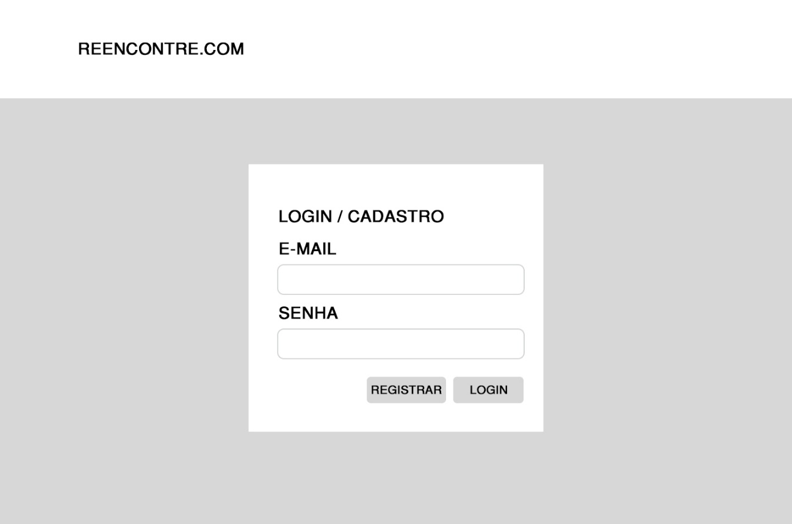

Seguida pela **tela index**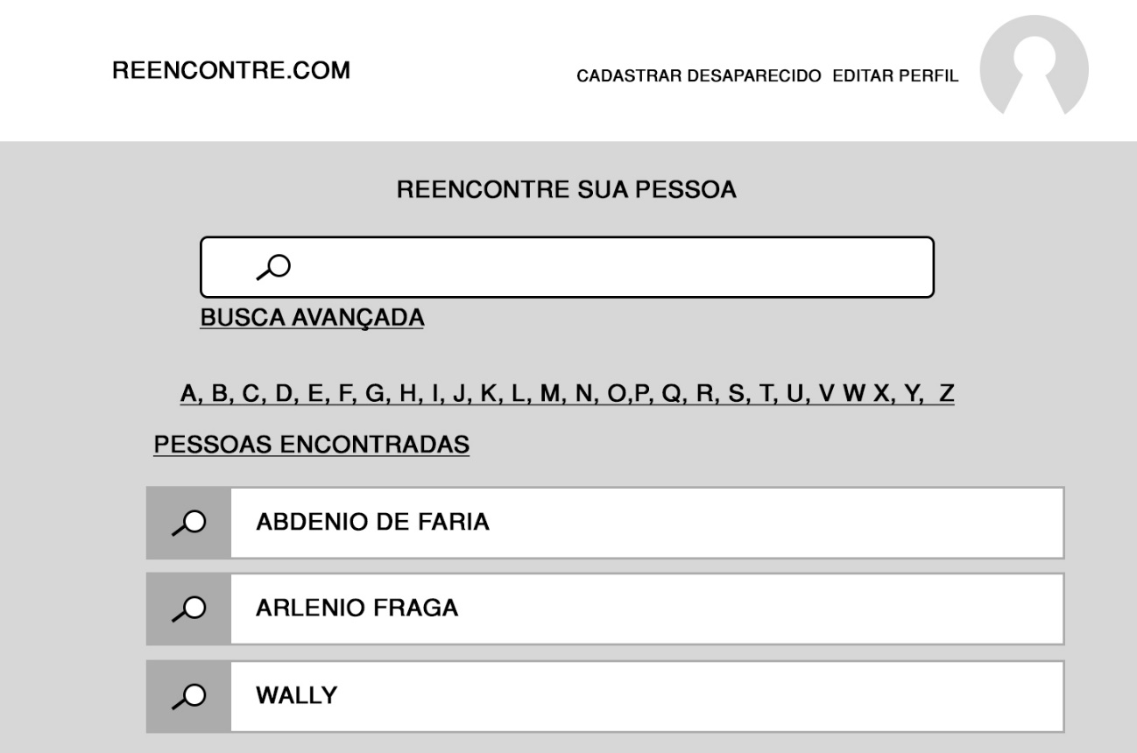

A tela de index fornece um campo de busca simples, assim como uma busca avançada que será implementada posteriormente.

Também dá a opção dos usuários verem quem já foi cadastrado.

No topo da página o usuário encontrará os links para a pagina de cadastrar desaparecido assim como a pagina de editar perfil.

Que serão mostradas abaixo.

**TELA EDITAR PERFIL**

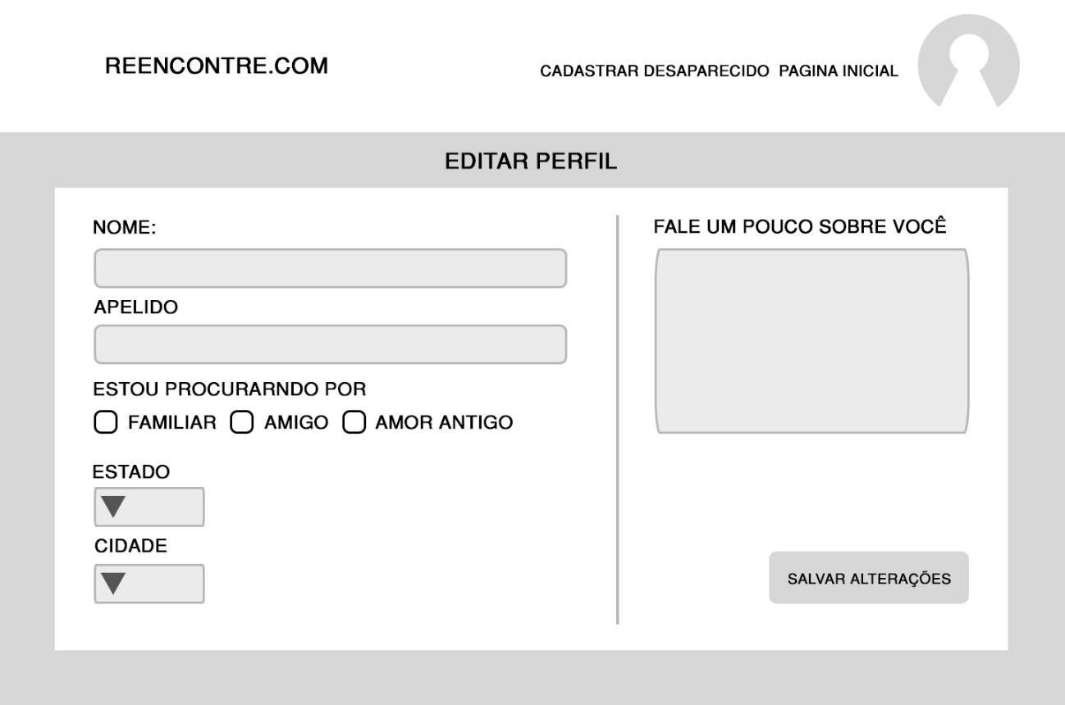

Na tela de editar perfil o usuário terá, no topo, a opção de voltar a pagina inicial e também de cadastrar uma pessoa desaparecida,

No corpo da pagina o usuário pode preencher as opções que lhe são fornecidas dando assim mais informações para que não somente possam encontrar usuários mas também serem encontrados

**TELA CADASTRO DE PESSOA DESAPARESCIDA**

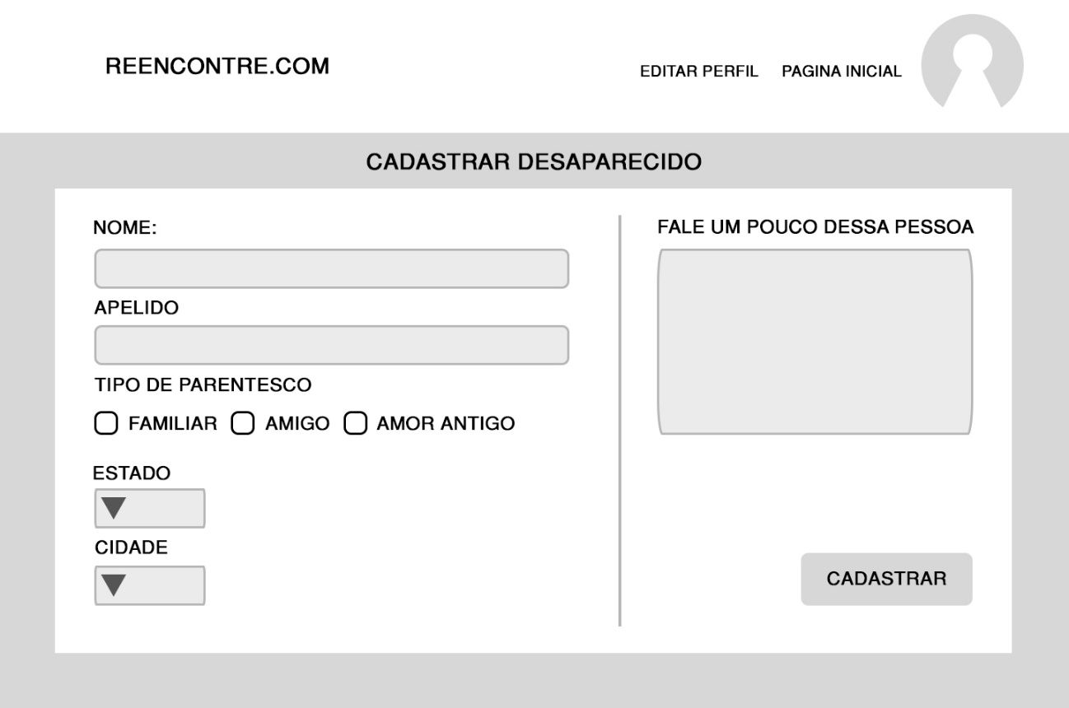

.

A tela de cadastro de desaparecidos é bem similar a de editar perfil, tendo em vista que os usuários, tanto os que estão procurando quanto os que estão sendo procurados possam ter os mesmos campos de informações.

# ELEMENTOS TECNOLOGICOS

Para a implemtação do front-end será usado as tecnologias HTML, CSS e também será feito o uso do framework Bootstrap.

# PROXIMAS ETAPAS

As proximas etapas do projeto é começar a construir as telas.